**GESTÃO DA INSPEÇÃO E MANUTENÇÃO EM UMA REFINARIA DE PETRÓLEO**

**RESUMO**

Nos setores de produção, refino e distribuição de petróleo, assim como nas diversas plataformas de diferentes ramos industriais, existem inúmeros equipamentos sujeitos à deterioração e outras perturbações em seu funcionamento, assim como falhas ou interrupções que podem causar prejuízos humanos e/ou materiais, portanto é essencial e de vital importância que se execute uma inspeção detalhada e mais abrangente possível, atendendo dessa maneira a legislação vigente e a busca pela segurança de operadores e instalações, além de possibilitar a otimização de rendimentos operacionais. A inspeção permite o acompanhamento do desempenho dos equipamentos, oferecendo uma assessoria completa durante sua vida operacional, até a retirada definitiva do mesmo de serviço. O objetivo deste trabalho é demonstrar a aplicabilidade do programa ACET (Asset Condition Evaluation Tool) ou Ferramenta de controle de condições físicas, desenvolvido pela empresa Oceaneering na gestão do plano de inspeção de uma refinaria de petróleo. A metodologia utilizada foi a qualitativa. Os resultados indicaram que o software ACET apresenta muitas funcionalidades e que para uma ampla integração de seus módulos de inspeção faz-se necessário um cadastro inicial prévio amplo e minucioso.

PALAVRAS-CHAVE: Gestão; Inspeção; Manutenção; Equipamentos; Software.

**INTRODUÇÃO**

O final do século XIX e o início do século XX foi um período de grande prosperidade que se alastrou pela França, Alemanha, Itália, Bélgica, Japão e particularmente nos Estados Unidos que haviam sido unificados ao final da Guerra Civil (1865). O grande crescimento econômico e os preparativos para Primeira Guerra Mundial aumentaram muito a demanda por produtos químicos em geral, particularmente os derivados de petróleo.

Foi necessário desenvolver processos produtivos mais eficientes e de maior capacidade que impuseram aos equipamentos condições cada vez mais severas, tanto do ponto de vista físico (pressão e temperatura) quanto químico (corrosividade). Como as tecnologias de projeto, fabricação e materiais não acompanharam este desenvolvimento, aumentaram muito, nesta época, falhas e acidentes provocados por más condições físicas de equipamentos, particularmente de caldeiras.

Conforme a Associação Norte-americana de Engenheiros Mecânicos (ASME) temos nos Estados Unidos entre 1870 a 1910 cerca de 10.000 explosões de caldeiras (média de 250/ano). Nos anos seguintes foram registradas de 1300 a 1400 explosões anualmente. Nesta mesma época acidentes provocados por caldeiras causavam a morte de 50.000 pessoas e feriam outros 2 milhões anualmente.

Como é comum em situações de grande comoção social como esta, ficaram evidentes, para toda a sociedade daquela época, duas grandes necessidades:

- Regulamentar o projeto e a fabricação de equipamentos pressurizados, particularmente de caldeiras;

- Capacitar técnicos para controlar a qualidade e a deterioração destes equipamentos.

Desta forma, a Norma Regulamentadora NR-13, foi instituída pelo Ministério do Trabalho e Emprego do Brasil, para assegurar a segurança de Caldeiras e Vasos de Pressão. Ela estabelece todos os requisitos necessários tanto técnicos com legais relativos à instalação, manutenção, operação e inspeção desses equipamentos.

Em relação à análise da NR-13/2017 do Ministério do Trabalho (inspeção em caldeiras, vasos de pressão e tubulações), compreende-se que o objetivo dessa norma regulamentadora é: “[...] esta Norma Regulamentadora – NR estabelece requisitos mínimos para gestão da integridade estrutural de caldeiras a vapor, vasos de pressão e suas tubulações de interligação nos aspectos relacionados à instalação, inspeção, operação e manutenção, visando à segurança e à saúde dos trabalhadores”. (NR-13/2017, item 13.1.1).

O desgaste natural das máquinas e equipamentos pode ser causador de inúmeros incidentes e acidentes. Os sinais de desgaste (trincas, abrasão, erosão, deformações, fadiga, corrosão, entre outros) fomentam o risco de uma catástrofe. Desde o projeto até à utilização no dia a dia, a segurança dos usuários das instalações industriais é a maior prioridade. Devido à grande complexidade de muitas máquinas e equipamentos, apenas profissionais altamente qualificados e dotados de uma variedade de competências podem realizar inspeções com eficiência (DI LORIO, 2007).

Diferentemente de outras áreas da Engenharia, a inspeção de equipamentos abrange várias disciplinas, como por exemplo: metalurgia, corrosão, ensaios não destrutivos, avaliação de integridade estrutural, soldagem, gestão da inspeção, etc. Assim, a missão atual da inspeção de equipamentos é zelar pela condição física e dos equipamentos estáticos, respeitando a segurança, o meio ambiente e mantendo a programação de produção, com o menor custo.

Silva (2007) afirma que as atividades de inspeção de equipamentos envolvem o atendimento a todos os requisitos obrigatórios para manutenção do Certificado de Serviço Próprio de Inspeção de Equipamentos (SPIE), com base nas portarias do INMETRO (Requisitos de Avaliação de Conformidade para SPIE e Instrução Normativa INMETRO para SPIE). Para tal é obrigatório:

- Implementar um programa de inspeção, em conformidade com exigências legais e normativas, com o objetivo de garantir que os equipamentos se mantenham em condições físicas seguras para a operação.

- Definir os métodos e a frequência de avaliação da vida residual dos equipamentos, fornecendo subsídios para o planejamento da inspeção, operação e manutenção. A realização de ensaios para aferição de integridade pode ser feita pelo SPIE, ou deve ser assegurada pelo mesmo.

- Realizar a avaliação de vida residual propriamente dita, a menos que haja dispensa por justificativa do profissional habilitado (PH) neste caso tarta-se do engenheiro de inspeção.

- Transmitir aos setores envolvidos, tais como a operação e manutenção, a programação de inspeção.

- Identificar as causas e fatores de deterioração e falhas de equipamentos com o objetivo de evitar sua ocorrência e repetição ou mesmo mitigar os efeitos e controlar a evolução dos danos.

- Registrar e manter em arquivos rastreáveis e atualizados, os resultados das inspeções (condições físicas observadas, medições, laudos de ensaios, cálculos de taxas de corrosão, vida residual, etc.).

- Informar, sempre que necessário, aos responsáveis pelo projeto dos equipamentos sobre seu desempenho em serviço, bem como reavaliar e desenvolver estudos técnicos para os casos onde equipamentos necessitem operar em condições distintas da de projeto com segurança.

- Assegurar que a qualidade dos reparos e modificações executados nos equipamentos é satisfatória, do ponto de vista da sua segurança.

- Estar integrada com outros órgãos da refinaria, permitindo agilidade de atuação nas intervenções.

- Utilizar o Selo de Identificação da Conformidade de acordo com as regras estabelecidas pelo RAC.

O progarma ACET é um sistema informatizado da gestão de integridade de equipamentos estáticos e tubulações, que permite registrar as informações de projeto e as inspeções realizadas, com descrição das condições físicas e das análises de integridade, visando estabelecer a vida remanescente dos equipamentos estáticos e tubulações e a gestão da programação de inspeção (ETTER, 2006).

Essa programação de inspeção baseia-se no plano de inspeção que é um documento que descreve as técnicas e métodos a serem utilizados para realizar a inspeção de um determinado equipamento ou tubulação, além de conter a programação de inspeção. Deve ser aprovado pelo engenheiro de inspeção, o plano tem como base as características de projeto, o histórico operacional e os relatórios de inspeção. Deve permitir a realização da inspeção e análise de vida remanescente, conforme padrões aplicáveis (ETTER, JÚNIOR, MORAES; 2007).

A programação de inspeção é uma tabela gerada no ACET, que define os intervalos de inspeção para cada equipamento ou tubulação controlada pela inspeção de equipamentos, assim como as datas de suas próximas inspeções, assegurando a conformidade às exigências regulamentares e específicas da unidade de refino de petróleo.

**METODOLOGIA**

Pode-se afirmar que cada tipo de metodologia traz consigo um conjunto de pressupostos sobre a realidade, bem como um instrumental, composto por uma série de conceitos, pelo treinamento do olhar e por técnicas de observação da realidade. Quanto à natureza dos dados e para alcançar os objetivos desta pesquisa, adotou-se a metodologia com um enfoque qualitativo. Desta forma, será analisado as principais telas do programa ACET, desde o momento inicial de cadastramento dos dados de construção e projeto, além das telas de controle da programação de inspeção e emissão de relatórios de inspeção. Assim, o objeto deste trabalho será o programa ACET, responsável pelo gerenciamento das atividades de inspeção e manutenção de uma refinaria de petróleo.

**RESULTADOS E DISCUSSÕES**

A Figura 1 mostra a tela do navegador do programa ACET. Nota-se da região esquerda a árvore estrutural de unidades de processo. Como exemplo será analisada a unidade de carteira de gasolina. A região centro-leste do programa é o local onde os esquipamentos cadastrados estão situados.

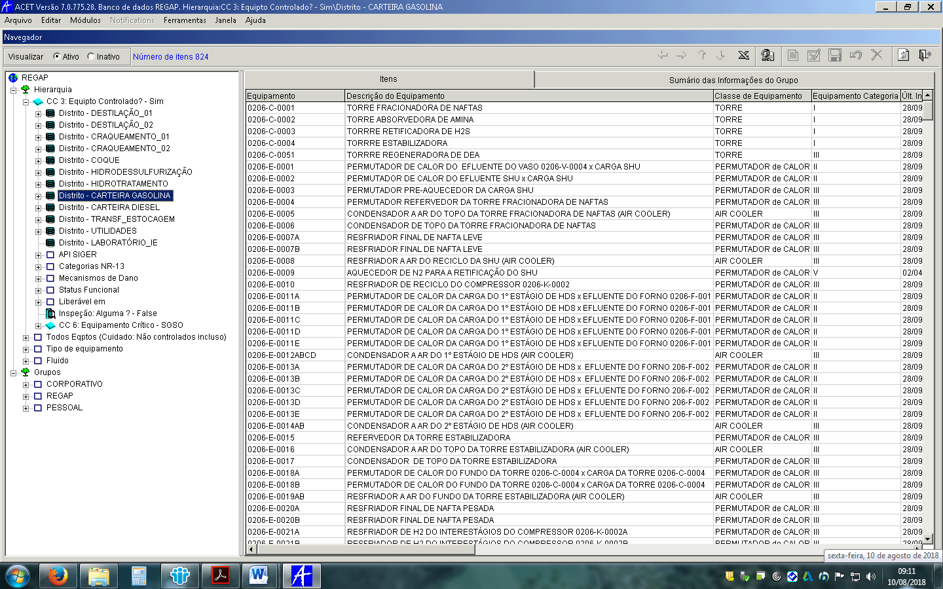

Figura 1 – Tela do navegador de inspeção.

Fonte: Autor, 2018.

A Figura 2 mostra a tela onde ocorre o cadastramento de dados de projeto dos equipamentos. Como exemplo observa-se os dados referentes a uma torre fracionadora de naftas da unidade de carteira de gasolina. Neste processo é importante a alimentação de informações relacionadas os tipos de componentes constituintes do equipamento, os possíveis mecanismos de dano, metalurgia dos componentes, ensaios não destrutivos aplicados, data de início da partida da unidade e data de fim de projeto (OCEANEERING, 2008).

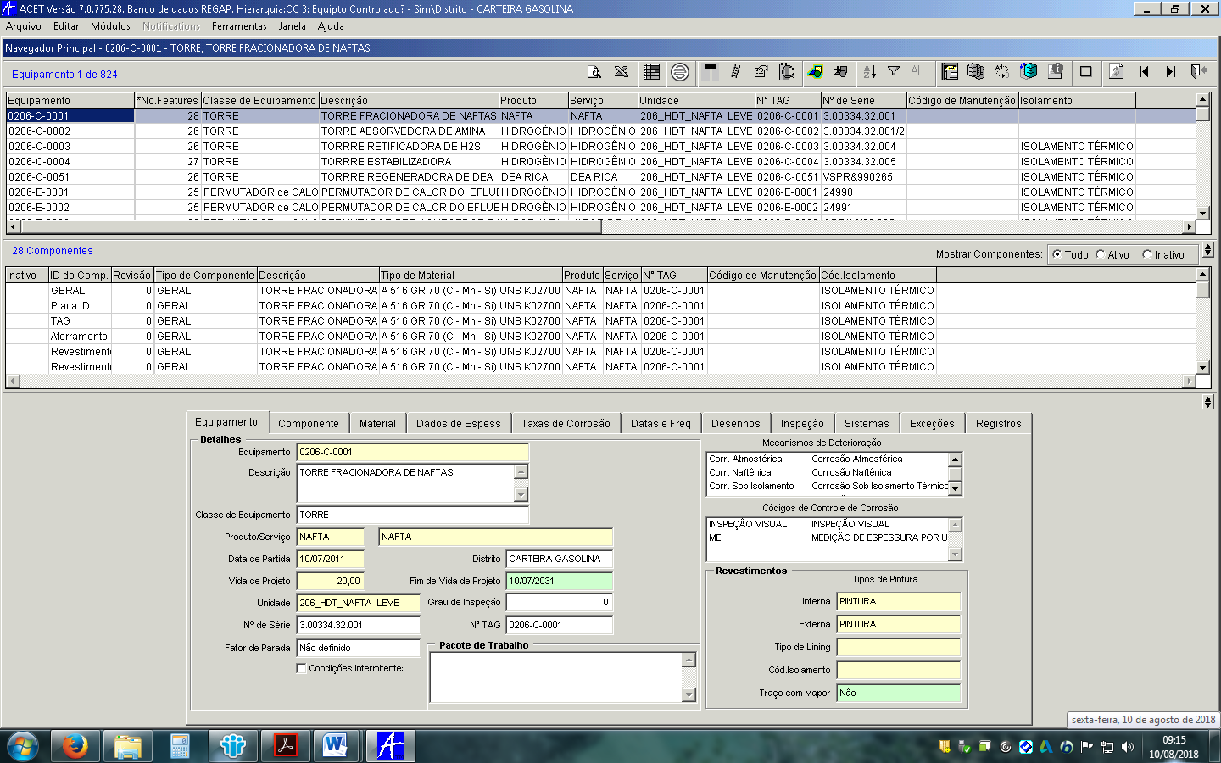

Figura 2 – Tela de cadastramento de dados de projeto.

Fonte: Autor, 2018.

A Figura 3 mostra a tela onde ocorre programação das datas e das frequencias de inspeção. Observa-se o possibilidade da realização de três tipos de inspeções: a inspeção inicial, feita quando o equipamento é instalado na unidade, a inspeção periódica, quando em intervalos de tempo pré-definido ocorre uma inspeção, a inspeção extraordinária, quando pela ocorrência de algum evento tem-se a necessidade da realização de alguma inspeção. Além destas possibilidades, existe também a escolha entre as inspeções interna e externas ao equipamento.

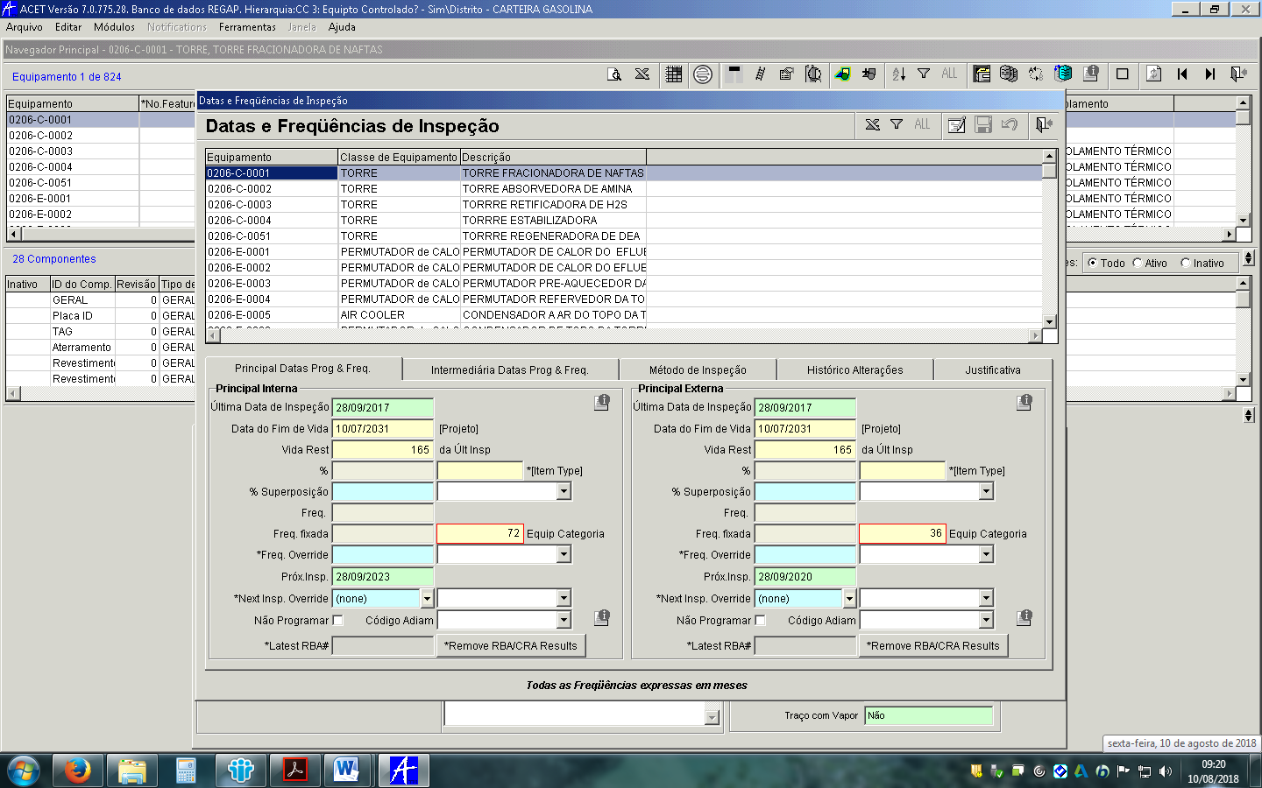

Figura 3 – Tela de datas e frequencias de inspeção.

Fonte: Autor, 2018.

A Figura 4 mostra a tela onde são elaborados os relatórios de inspeção (relatórios de condições físicas). Nota-se a possibilidade da alimentação das seguintes informações: tipo de procedimento ou norma utilizada para a realização da inspeção, tipo de inspeção, motivo da inspeção, data da inspeção, condição da temperatura e do acabamento da superfície e comentário geral da inspeção.

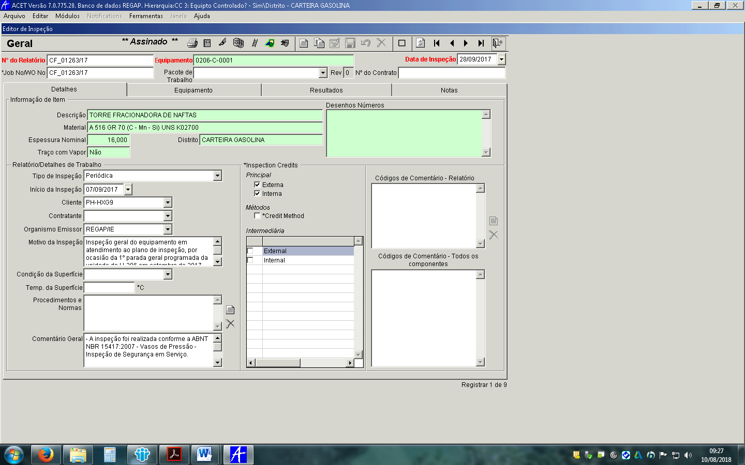

Figura 4 – Tela de elaboração de relatórios de inspeção.

Fonte: Autor, 2018.

**CONSIDERAÇÕES FINAIS**

A filosofia do software ACET consta na integração de diversos módulos de gestão de integridade e da corrosão de sistemas e equipamentos. Como vantagens do uso deste programa, cita-se que é uma ferramenta de fácil uso, facilidade de acesso e edição de arquivos de imagem, controle com alarmes de avaliação de vida remanescente, gráficos de tendência para a medição de espessura, tratamento obrigatório de anomalias com suas causas-consequências e facilidade de rastreabilidade da documentação (motivo de auditorias).

**REFERÊNCIAS**

DI LORIO, M. **ACET**: Tutorial. RECAP-IE, Capuava, SP: Abril/2007.

ETTER, J. A. N. **Noções de ACET**. 1ª Ed., Paulínia/SP, Junho/2006.

ETTER, J. A. N.; JÚNIOR, R. R.; MORAES, P. R. **ACET**. Universidade Petrobras. Rio de Janeiro/RJ. Junho/2007.

OCEANEERING. **ACET**: integrity management from anywhere worldwide. The corporate solution. Outubro/2008.

SILVA, D. A. **ACET**: passo a passo. Betim/MG. Março/2007.